项目编号：0900-2021
审核员现场审核记录
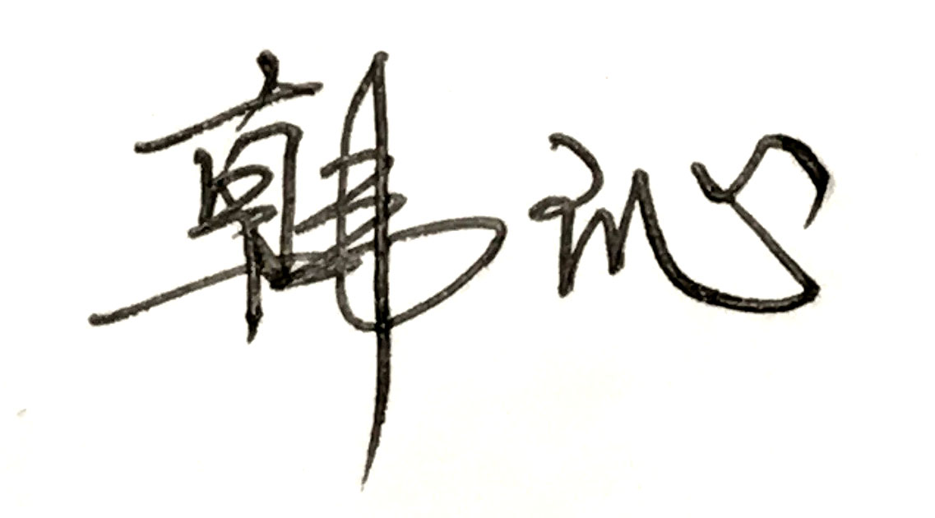
企业名称：扬子江药业集团有限公司
审 核 员： 审核日期： 2021年 9月4日 ~ 9月5日
序号 | 审核内容  及抽样要求 | 对应的  标准条款 | 审核记录及说明 | 审核部门 | 是否列入  不符合项
1 | 了解最高管理者是否清楚企业为什么要建立测量管理？企业顾客和法律法规的测量要求有哪些？目前管理还存在哪些问题？企业有什么打算？如何保证这些测量结果满足顾客要求？ | 4.0总要求 | 公司管理者代表鲁林为企业的质量负责人兼管理者代表，作为体系负责人清楚建立体系的重要性。通过制订测量体系文件和企业相关制度、规定了对顾客计量要求的识别和导出的方法并将这些要求通过主要计量职能部门质量管理部进行传递。为保证职能机构职能发挥，企业给予职能部门管理和协调的权力。  公司主要测量要求是从药典及备案的工艺规程中进行识别。  公司目前管理还存在主要问题人员的体系的理解不够,对设备验证及不确定度评定还不够熟悉，公司规划进一步加强人员的培训，加强业务的实践，不断提高计量人员的能力水平，保证测量结果满足顾客要求。 | 管理者代表  质量管理部  计量处  QC  制造部  总部研究院  行政事务部  财务供应部  SHE部 | 否
2 | 企业的计量管理机构是那个部门？体系文件是否规定最高管理者职责？职能部门和相关部门职责？ | 5.1计量职能 | 计量职能机构是质量管理部。已在公司体系文件中明确规定了最高管理者总经理4项职责。管理者代表9项职责，计量职能部门质量管理部13项职责，计量处10项职责，其它相关部门的职责在Y-QM-01《测量管理手册》中规定。 | 计量处  QC | 否
3 | 企业是否识别顾客的测量要求并转化为计量要求。  了解并满足顾客的计量要求。  是否提供满足顾客要求的证据。  企业在产品质量、物料交接、能源、安全、现场管理等方面是否有顾客投诉、纠纷、处理等状况。 | 5.2顾客为关注焦点 | 制造部已组织识别温度、质量、压力等顾客的测量要求，配备的测量设备经过验证满足顾客计量要求，通过对测量过程的控制和监视满足顾客要求，企业通过顾客满意度调查来证明满足顾客的测量要求。  企业产品质量在产品质量、物料交接、能源、安全、现场管理等方面没有顾客投诉。 | 制造部  计量处  QC | 否

4 | 企业是否制定质量目标。是否分解到各部门。是否有具体指标，是否可测量？ | 5.3质量目标 | 企业在体系手册中规定了公司的计量方针及5项质量目标，目标分解到计量处，每半年统计一次作为管理评审的输入。 | 计量处 | 否
5 | 企业管理评审的时间？是单独评审还是和其它体系一起？  企业最高管理者是否主持审评？频次？  是否评审体系的适宜性、适应内外环境变化的能力。充分性：过程识别控制程度。有效性：评价体系改进机会和变更的需求。解决问题有哪些？ | 5.4管理评审 | 企业每年举行两次管理评审，本年度于2021年6月23日开展了多体系管理评审，会议由公司总经理李森主持，由管理者代表鲁林和各部门负责人上报了体系运行情况。会议肯定了公司测量管理体系的充分性、有效性和适宜性。形成了管理评审报告，对公司测量管理体系目前存在的产品质量问题落实了整改部门。 | 质量管理部  计量处  QC  财务供应部  SHE部 | 否
6 | 企业是否识别测量相关人员？是否规定测量体系中相关人员职责？人员职能的分配方式  企业是否制定各类计量人员的能力要求相关规定程序文件？并对人员能力进行评价？  培训实施情况  企业是否有计量人员教育、培训经验和技能档案。  企业有否人力资源管理流程图和实施人力资源改进。 | 6.1人力资源 | 企业识别了测量管理体系相关人员34人，提供了计量人员情况一览表。在测量管理手册中规定了各类人员在体系中的计量职责。  企业编制了Y-SOP-QS-Q-038《培训管理规程》。  企业制定了Y-SOP-OT-G-009《计量处计量管理员岗位说明书》等文件规定了各类计量人员的能力要求。  查企业制定了2021年度培训计划，其中涵盖了2项测量管理体系相关内容，目前已完成2项培训，有培训项目、培训老师、培训评价等记录。企业人员配置、能力满足要求。 | 质量管理部  计量处  QC | 否
7 | 企业管理性和技术性文件资料有哪些？文件是否定期评审和更新？文件是否现行有效并受控？ | 6.2.1程序 | 企业编制的测量管理手册和程序文件已覆盖标准的全部要素。能够满足标准和企业管理要求。企业产品执行标准为《中华人民共和国药典》、工艺规程等，均有受控标识。  现场抽查计量处文件，均在线上受控，车间现场文件均有受控章。受控较好。 | 计量处 | 否

8 | 企业是否建立测量设备管理程序？企业规定哪些测量设备纳入测量管理体系？企业对测量设备的维护管理要求？对测量设备的溯源和受控要求？ | 6.3.1测量设备 | 公司建立了Y-SOP-CA-G-001《测量设备流转管理程序》，企业规定了进厂检验、生产过程及出厂检验等测量设备列入体系管理，企业编制了Y-SOP-CA-G-001-R09《测量设备台账》和Y-SOP-CA-G-001-R10《玻璃器具台账》，计量处、财务供应部、制造部负责测量设备全过程管理。 | 计量处  财务供应部  制造部 | 否
9 | 企业是否建立外部供方管理文件？  是否有合格供方名单和资质、授权范围和评价和监视记录？ | 6.4外部供方 | 企业建立了Y-SOP-QS-Q-014《供应商的质量管理》、Y-SOP-QS-Q-036《服务类供应商管理规程》文件。  计量处负责建立和评价测量设备合格供方名录。计量处负责对提供服务外部供方进行选择、确认评价。企业测量设备除自校外全部委托泰州市计量测试院、江苏省计量科学研究院、江苏中宁计量科技有限公司、通标标准技术服务（上海）有限公司、上海华东计量院进行检定校准。 | 计量处  财务供应部 | 否
10 | 企业是否对列入体系管理的测量设备进行检定/校准、调整、修理、验证、封印和标识，保证测量设备满足预期使用要求。 | 7.1.1计量确认总则 | 企业建立了Y-SOP-CA-G-009《测量设备计量确认管理程序》文件，规定了测量设备检定/校准/验证的要求和方法。企业对体系内的测量设备都进行了检定/校准/验证和标识。测量设备满足预期使用要求。 | 计量处  制造部 | 否
11 | 企业是否建立计量确认间隔调整规定的程序文件？每次对不合格测量设备进行维修、调整和修改时是否评审确认间隔？ | 7.1.2计量确认间隔 | 企业建立了Y-SOP-CA-G-016《测量设备计量确认间隔管理程序》，企业暂无需要调整间隔的测量设备。 | 计量处  制造部 | 否
12 | 计量确认程序文件是否包括已确认的测量设备当封印或保护装置被发现损坏、破损、转移或丢失时所采取的措施？ | 7.1.3设备调整控制 | 企业建立了Y-SOP-CA-G-003《测量设备标识管理程序》，对测量设备标识使用维护做出了规定，符合标准的要求。企业暂无具有保护装置或需封印处理的测量设备。 | 计量处  制造部 | 否

13 | 企业是否编制《测量过程设计和实现控制程序》是否识别顾客、组织和法律法规的要求确定计量要求？对测量过程是否识别过程要素和控制限？  测量过程是否分类管理？ | 7.2测量过程 | 企业建立了Y-SOP-CA-G-010《测量过程控制程序》，企业识别了顾客、组织和法律法规的要求，查第二化验室建立了145个测量过程档案形成《测量过程控制明细表》，包括测量过程名称、测量参数、技术要求、测量设备信息、测量过程控制要素信息。  企业对测量过程分关键、次要和一般测量过程进行管理。查关键控制测量过程衡器称重按照《衡器日常监视管理规程》，规定了对测量人员、测量方法、测量设备和监视方法的控制要求。满足测量过程管理要求。 | 质量管理部  计量处  制造部 | 否
14 | 测量不确定度是否形成文件？高度控制测量过程和校准测量设备是否评定测量不确定度？ | 7.3.1测量不确定度 | 企业建立了Y-SOP-CA-G-010《测量不确定度评定管理程序》文件，满足标准要求。  现场重点抽查了头孢克洛样品称量、培养箱微生物培养温度测量过程不确定度评定方法正确见附件《测量不确定度评定报告》。 | 计量处 | 否
15 | 企业是否所有测量设备都经过溯源？是否溯源到SI单位标准？ | 7.3.2溯源性 | 该单位建立最高计量标准常用玻璃量器检定装置开展玻璃量具的检定，公司其余所有测量设备均送至泰州市计量测试院、江苏省计量科学研究院、江苏中宁计量科技有限公司、通标标准技术服务（上海）有限公司、上海华东计量院等检定/校准。 | 计量处 | 否
16 | 企业如何策划和实施测量管理体系监视、分析和改进？统计技术是否应用？ | 8．1测量管理体系分析和改进总则 | 企业通过内部审核、管理评审等方式识别监视、评价改进的机会，进行持续改进。在关键测量过程的核查方面，使用了统计技术。 | 计量处  制造部 | 否
17 | 顾客的计量要求是否满足顾客要求？企业如何收集顾客要求？ | 8.2.2顾客满意 | 企业建立了Y-SOP-QS-G-024《顾客满意度调查管理规程》，采取客户满意度问卷的方式对顾客进行满意度调查。顾客满意度为93%。 | 计量处  制造部 | 否
18 | 企业每年进行几次测量体系内审？单独审还是结合审核？ | 8.2.3测量管理体系审核 | 公司于2021年6月15-7月20日组织了公司测量管理体系，内审由两个组长负责，对公司六个部门24个生产车间进行了全要素的审核，共开出了6不缺陷项。形成了内审报告。 | 质量管理部  计量处  制造部  总部研究院 | 否

19 | 企业是否对测量体系监视形成文件？企业是否对计量确认过程和测量过程按照计划频次进行监视？ | 8.2.4测量管理体系的监视 | 公司制定了Y-MSD-LA-M-015《质量管理体系内部审核程序》和Y-SOP-QS-Q-048《质量体系管理评审管理规程》。  对列入体系管理的关键测量过程和测量设备计量确认过程按照测量过程明细表规定的频次进行监视。 | 质量管理部  计量处 | 否
20 | 企业发现任何不合格如何采取措施？  不合格测量过程如何控制？不合格测量设备如何控制？ | 8.3不合格控制 | 企业制定了Y-SOP-QS-Q-003《偏差管理规程》文件对发现的不合格制定了处理规定。  经验证企业对内审过程中发现的不符合项已形成偏差报告单，并进行了纠正和预防措施的处理。 | 计量处 | 否
21 | 企业如何实现测量管理体系持续改进？纠正措施和预防措施是否形成文件？ | 8.4改进 | 企业制定了Y-SOP-QS-Q-022《纠正预防措施管理规程》文件，纠正措施和预防措施办法满足标准要求。 | 质量管理部  计量处 | 否
22 | 计量单位使用情况？强制检定管理？定量包装？计量器具生产许可？ | 计量法制要求 | 企业规定了815台件测量设备列入强制检定，随机抽查5台件测量设备，溯源管理较好。企业共有计量器具28959台。  企业取得药品生产许可证，编号苏20160432，有效期至2025年12月03日。 | 质量管理部  计量处  QC | 否

